# Лабораторная работа №3

# Дисциплина: математическое моделирование

# Студент: Подорога Виктор Александрович

# Цель работы

Решить задачу о модели боевых действий.

# Задание

**Вариант 42**

Между страной Х и страной У идет война. Численность состава войск исчисляется от начала войны, и являются временными функциями x(t) и y(t). В  
начальный момент времени страна Х имеет армию численностью 45 000 человек, а в распоряжении страны У армия численностью в 50 000 человек. Для упрощения  
модели считаем, что коэффициенты a, b, c, h постоянны. Также считаем P(t) и Q(t) непрерывные функции.  
Постройте графики изменения численности войск армии Х и армии У для следующих случаев:

1. Модель боевых действий между регулярными войсками (рис. 1)  
   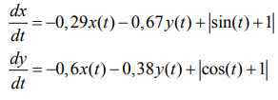

* *Рис. 1. Система ДУ, первый случай*

1. Модель ведение боевых действий с участием регулярных войск и партизанских отрядов (рис. 2)  
   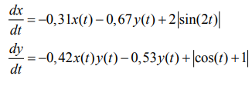

* *Рис. 2. Система ДУ, второй случай*

# Выполнение лабораторной работы

1. Определяем значения коэффициентов a, b, c и h из условия задачи.
2. Зададим начальные условия Xо=45000, Yo=50000.
3. Напишем программу для решения этой задачи в scilab (рис. 3):

* 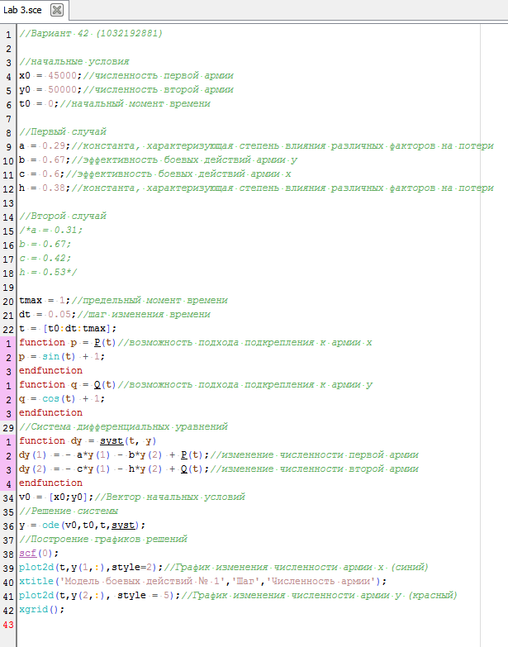
* *Рис. 3. Код программы в scilab*

1. Результат работы программы в первом случае (рис. 4):

* 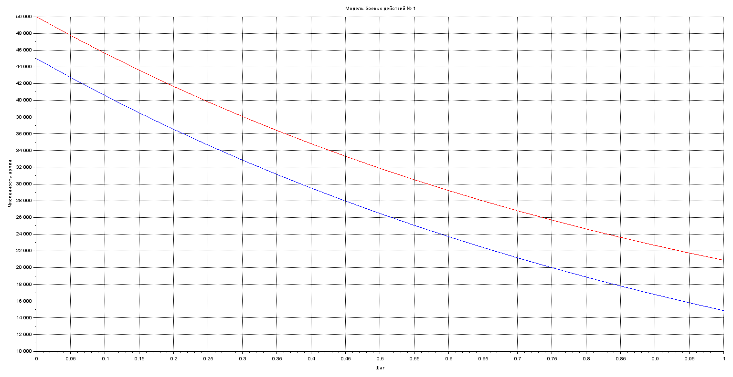
* *Рис. 4. Результат 1*

1. Результат работы программы во втором случае (рис. 5):

* 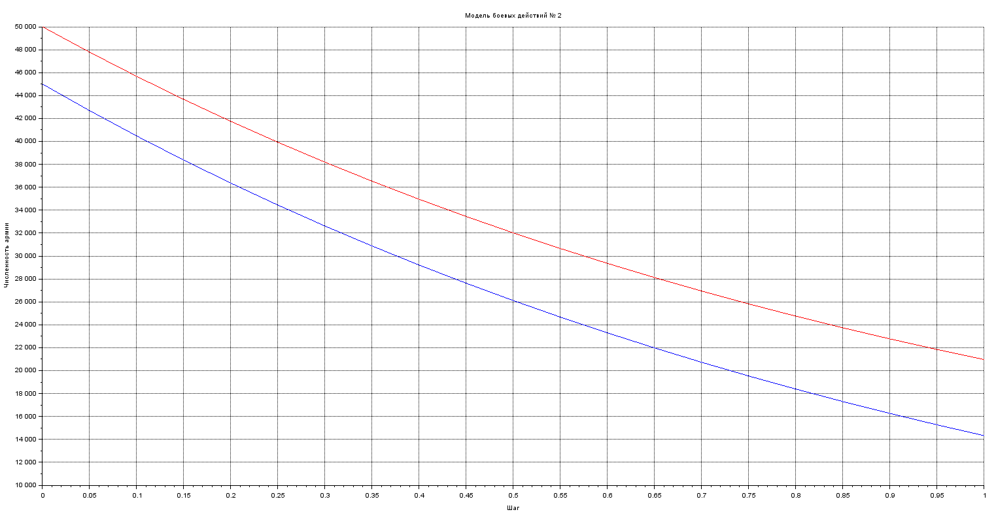
* *Рис. 5. Результат 2*

# Вывод

В ходе лабораторной работы я научился решать задачу о ведении боевых действий с использованием среды математического моделирования scilab.